ทดสอบวงจรสำรอง
ขั้นตอนการเตรียมทดสอบ
- Shutdown MPLS WAN 1
- Shutdown MPLS WAN 2
- การบันทึกภาพหน้าจอให้บันทึกทั้งจอโดยต้องแสดงวันที่ทดสอบที่มุมขวาล่างของจอ

ทดสอบ Authentication
วิธีการทดสอบ
- เปิดใช้งาน Browser และเข้า Website : https://www.dol.go.th
- ทดสอบการ Authentication
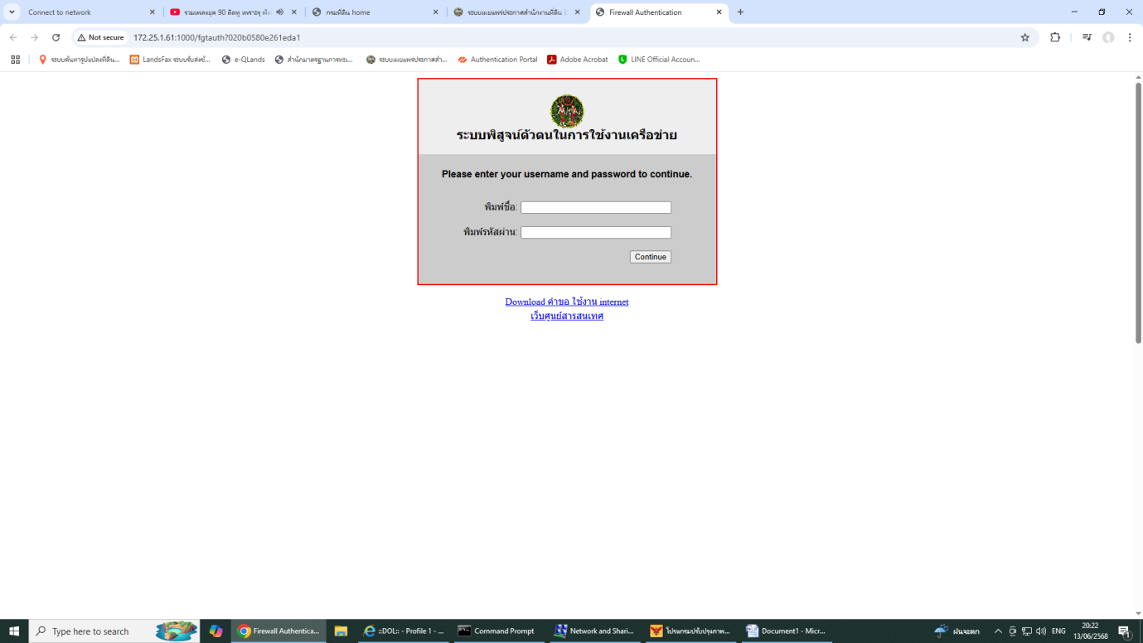

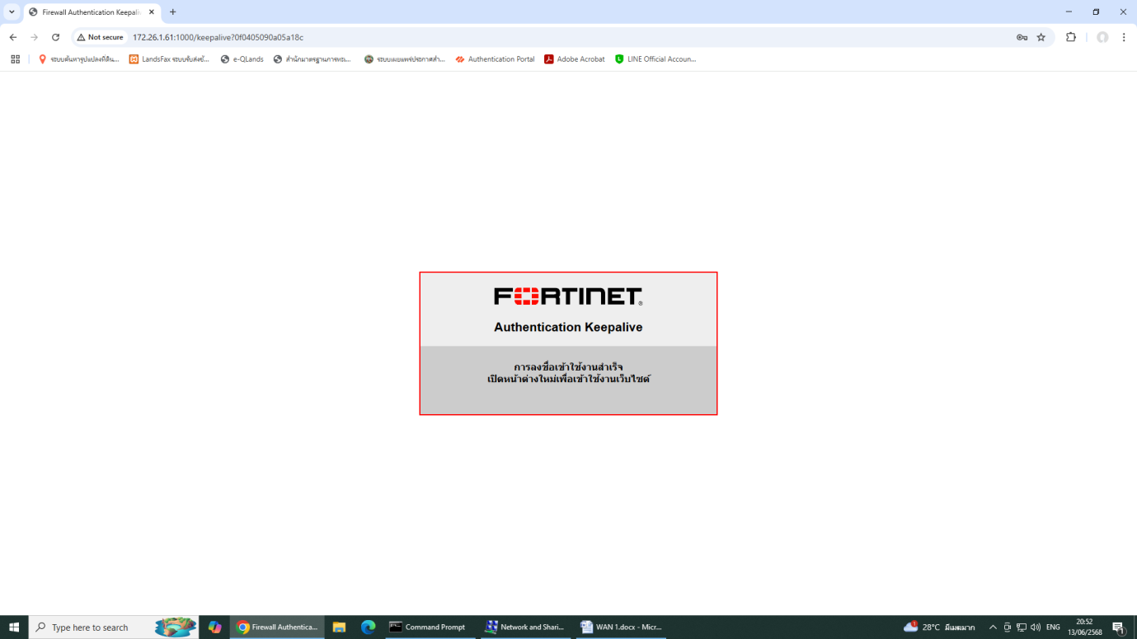

ทดสอบ ความเร็ววงจรสื่อสารความเร็วสูง (วงจรสำรอง)
วิธีการทดสอบ
- เปิดหน้า Command ใช้คำสั่ง tracert -d 172.29.30.33
- เปิดใช้งาน Browser หน้าต่างใหม่ และเข้า Website : 172.29.30.33
- เก็บผลการทดสอบ
- Upload ต้องได้ 20Mbps ขึ้นไป
- Download ต้องได้ 20Mbps ขึ้นไป
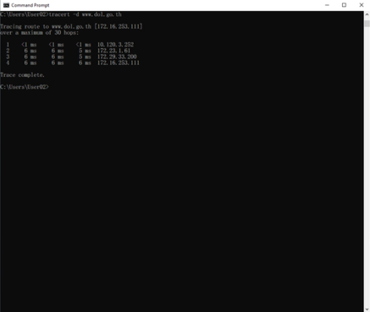
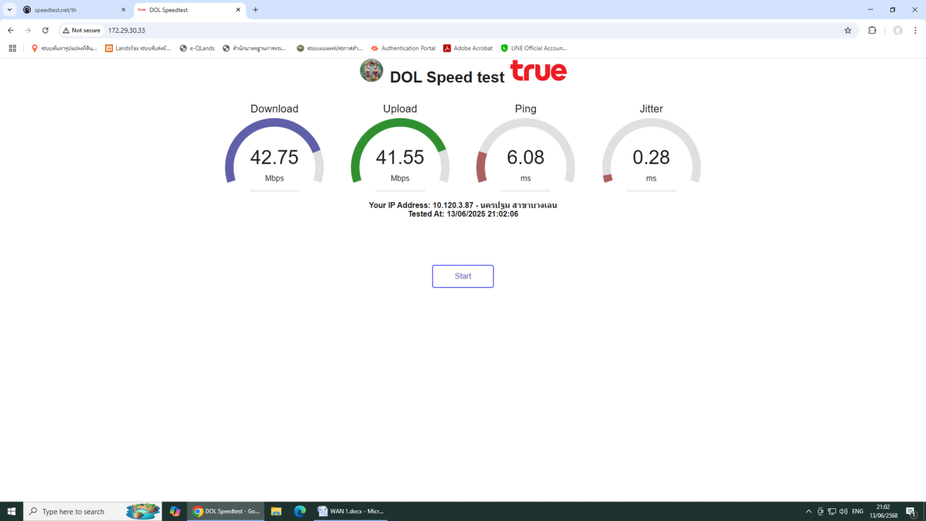

ทดสอบ Ping/trace www.dol.go.th (วงจร Cellular)
วิธีการทดสอบ
- เปิดใช้งาน Application Command
- เก็บผลการทดสอบ ping ด้วย command : ping www.dol.go.th -n 35
- ผล latency ต้องไม่เกิน 100ms ในทุกๆ reply ถ้าไม่ผ่านต้องเทสใหม่
- เก็บผลการทดสอบ trace ด้วย command : tracert -d www.dol.go.th
- Path network จะต้องผ่าน IP ของสาขาที่ลงท้ายด้วย .253

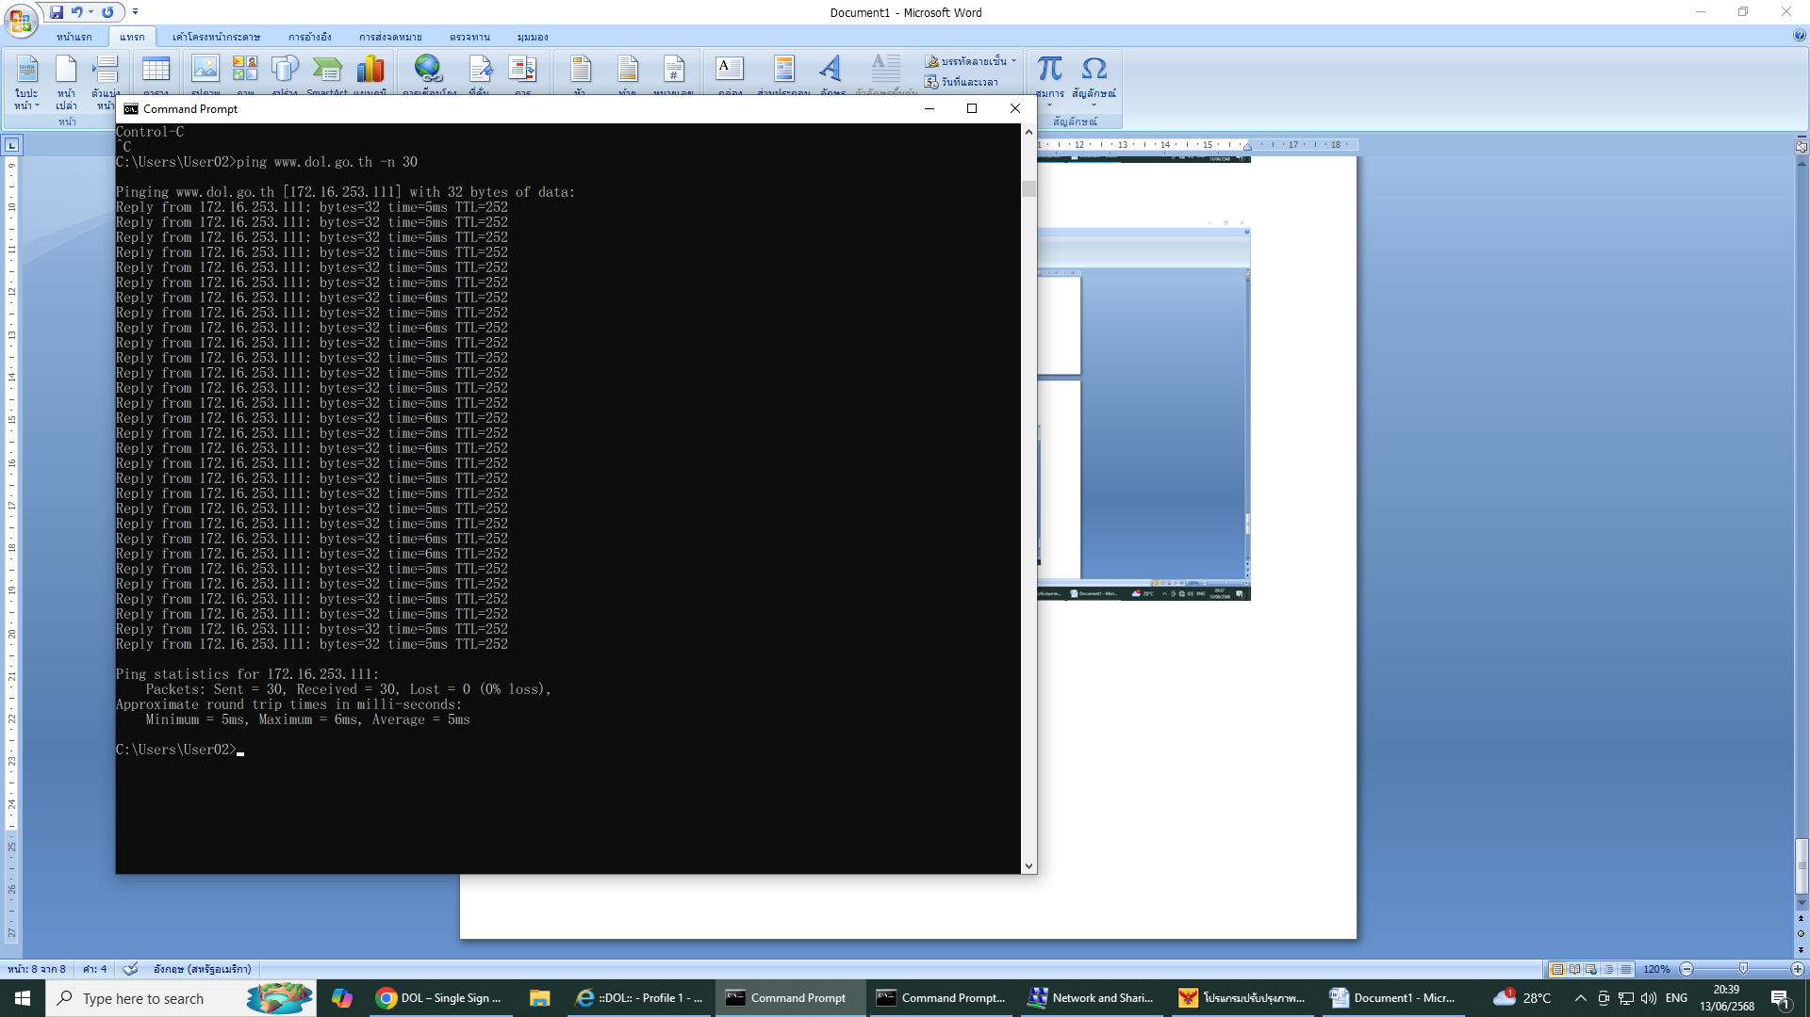

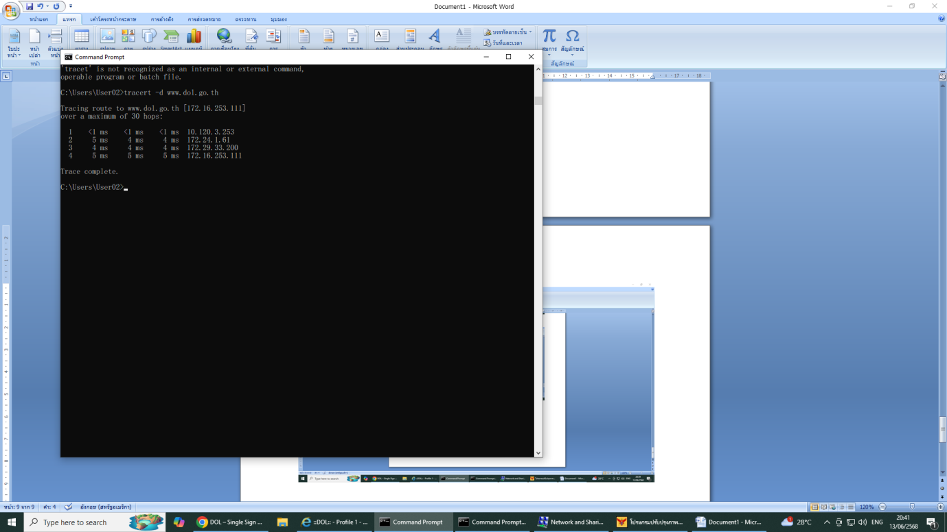

ทดสอบ Ping/trace ilands.dol.go.th (วงจร Cellular)
วิธีการทดสอบ
- เปิดใช้งาน Application Command
- เก็บผลการทดสอบ ping ด้วย command : ping ilands.dol.go.th -n 35
- ผล latency ต้องไม่เกิน 100ms ในทุกๆ reply ถ้าไม่ผ่านต้องเทสใหม่
- เก็บผลการทดสอบ trace ด้วย command : tracert -d ilands.dol.go.th
- Path network จะต้องผ่าน IP ของสาขาที่ลงท้ายด้วย .253

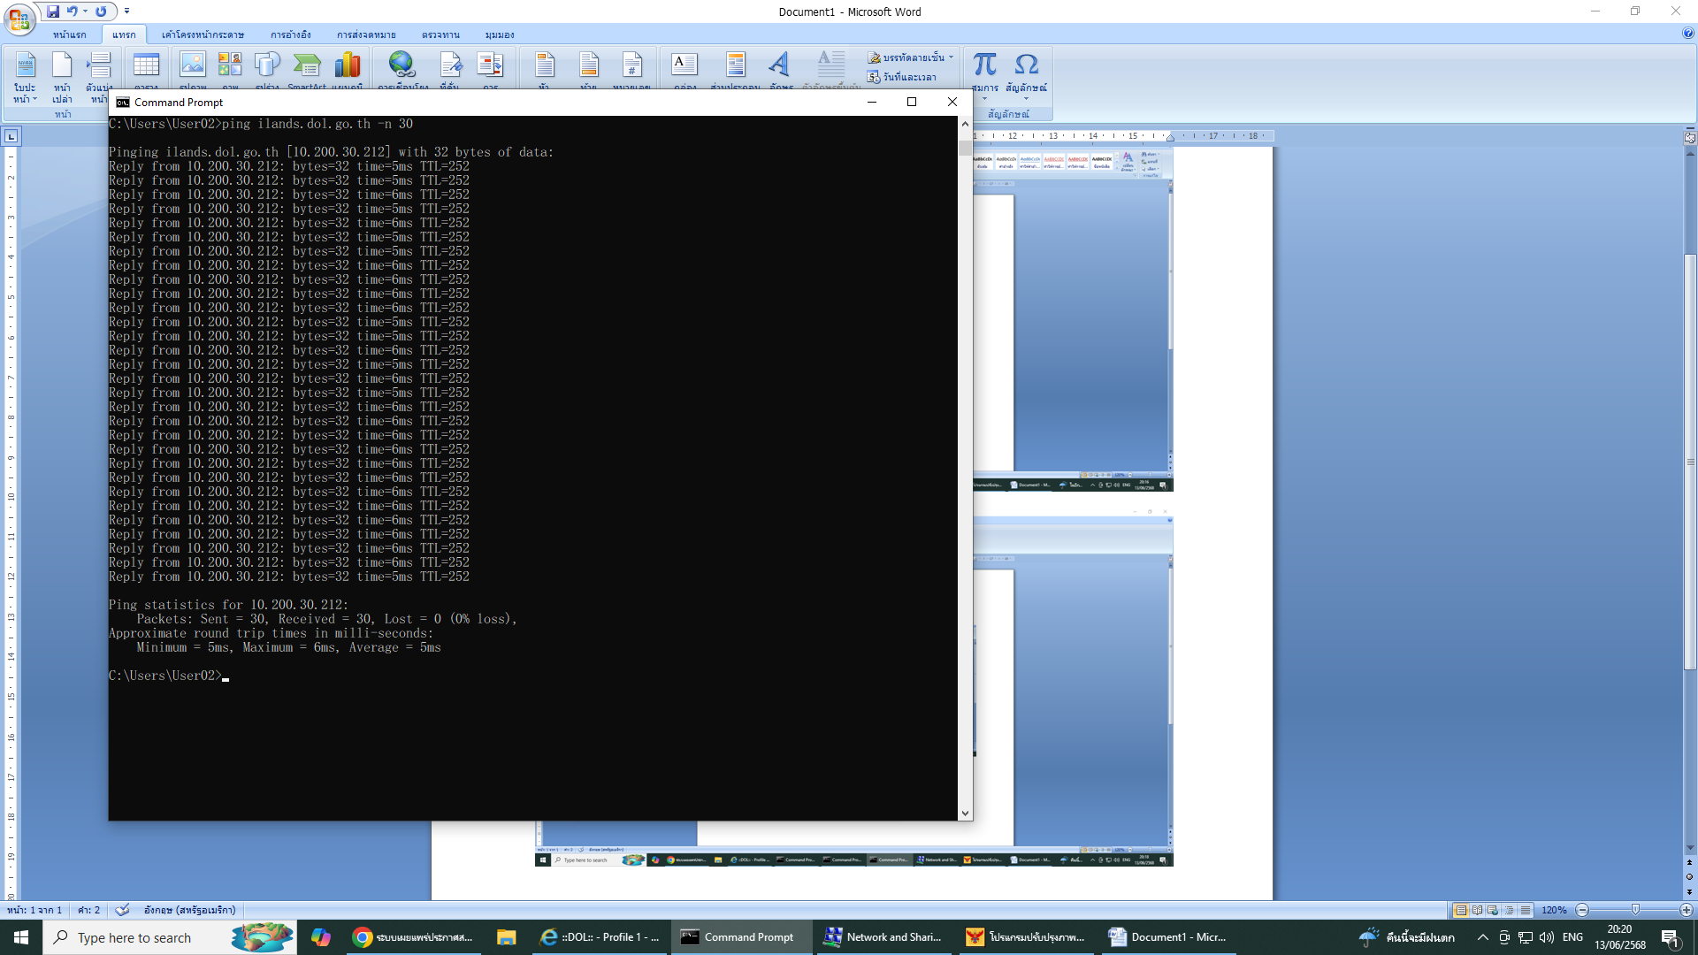

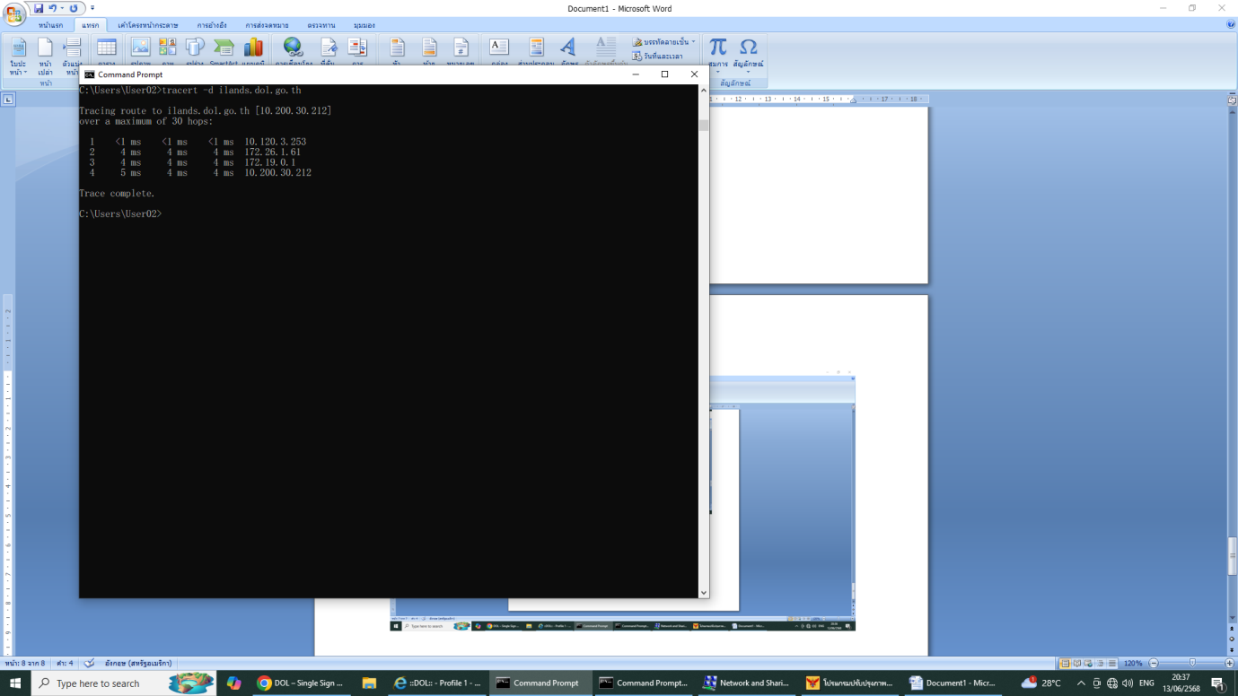

ทดสอบการใช้งาน เปิดเว็บ www.dol.go.th (วงจร Cellular)
วิธีการทดสอบ
- เปิดใช้งาน Browser และเข้า Website : https://www.dol.go.th

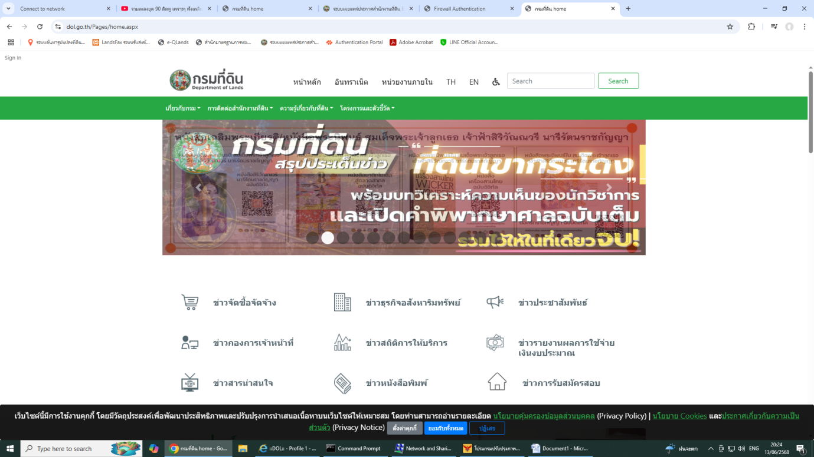

ทดสอบการใช้งาน เปิดเว็บ ilands.dol.go.th (วงจร Cellular)
วิธีการทดสอบ
- เปิดใช้งาน Browser และเข้า Website : ilands.dol.go.th

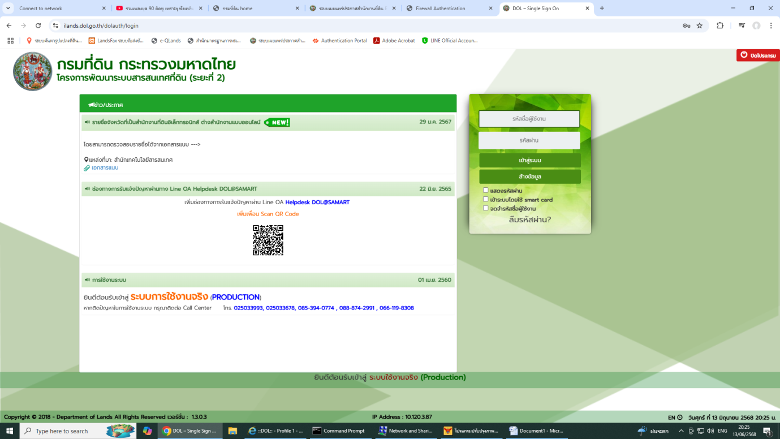

ทดสอบ ping/trace 10.100.30.247 (วงจร Cellular)
วิธีการทดสอบ
- เปิดใช้งาน Application Command
- เก็บผลการทดสอบ ping ด้วย command : ping 10.100.30.247 -n 35
- ผล latency ต้องไม่เกิน 100ms ในทุกๆ reply ถ้าไม่ผ่านต้องเทสใหม่
- เก็บผลการทดสอบ trace ด้วย command : tracert -d 10.100.30.247
- Path network จะต้องผ่าน IP ของสาขาที่ลงท้ายด้วย .253

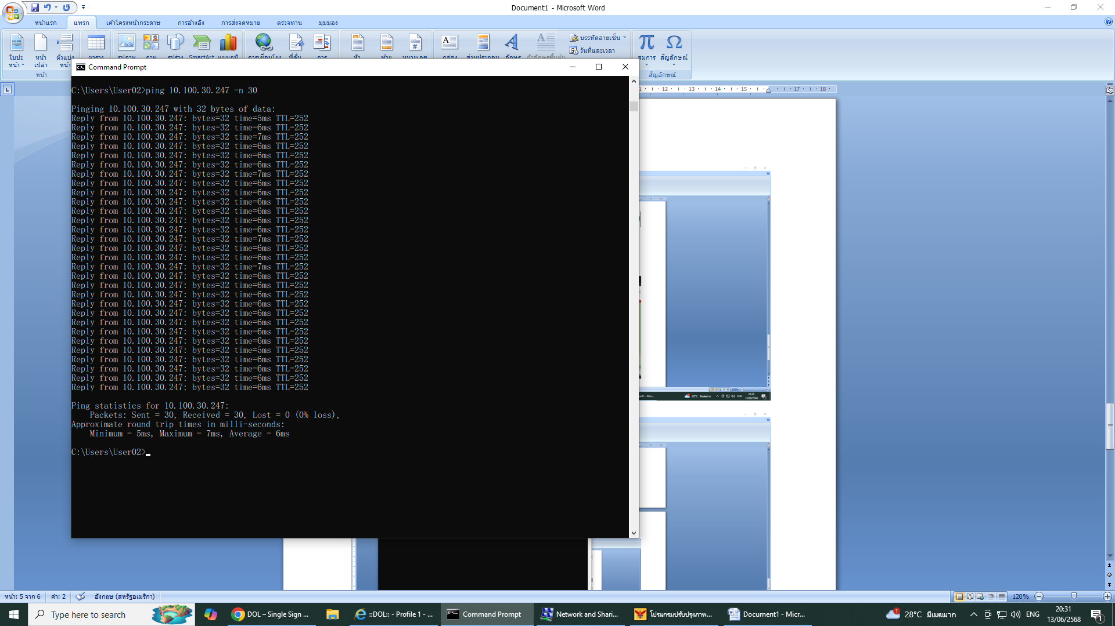

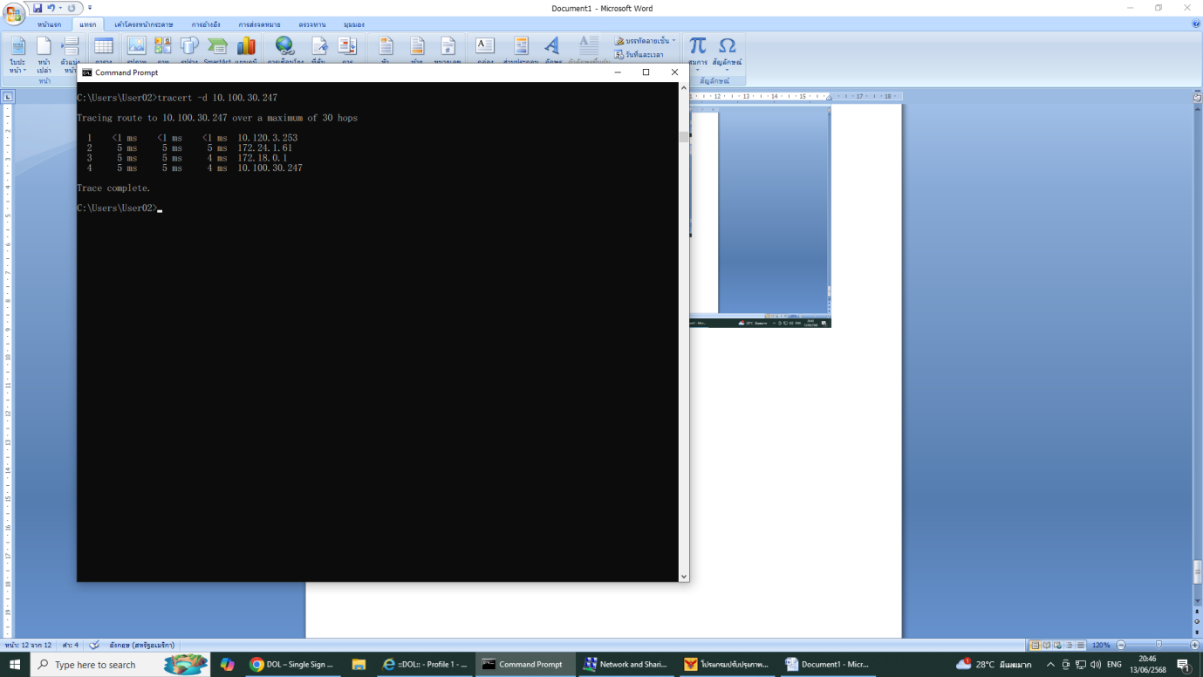

ทดสอบ ping/trace 10.200.30.247 (วงจร Cellular)
วิธีการทดสอบ
- เปิดใช้งาน Application Command
- เก็บผลการทดสอบ ping ด้วย command : ping 10.200.30.247 -n 35
- ผล latency ต้องไม่เกิน 100ms ในทุกๆ reply ถ้าไม่ผ่านต้องเทสใหม่
- เก็บผลการทดสอบ trace ด้วย command : tracert -d 10.200.30.247
- Path network จะต้องผ่าน IP ของสาขาที่ลงท้ายด้วย .253

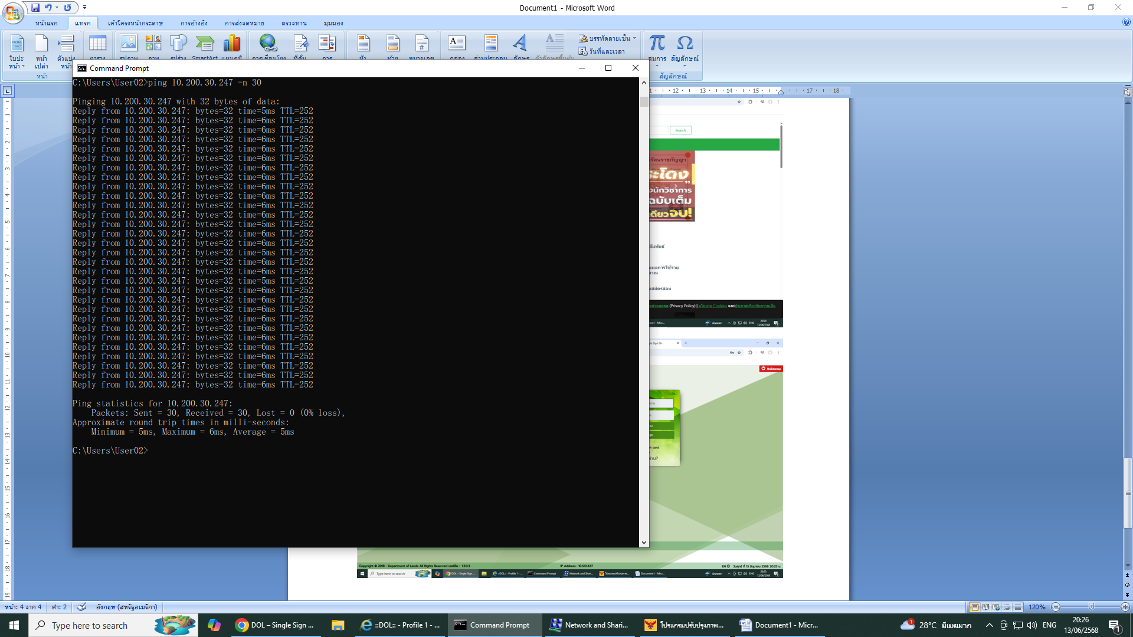

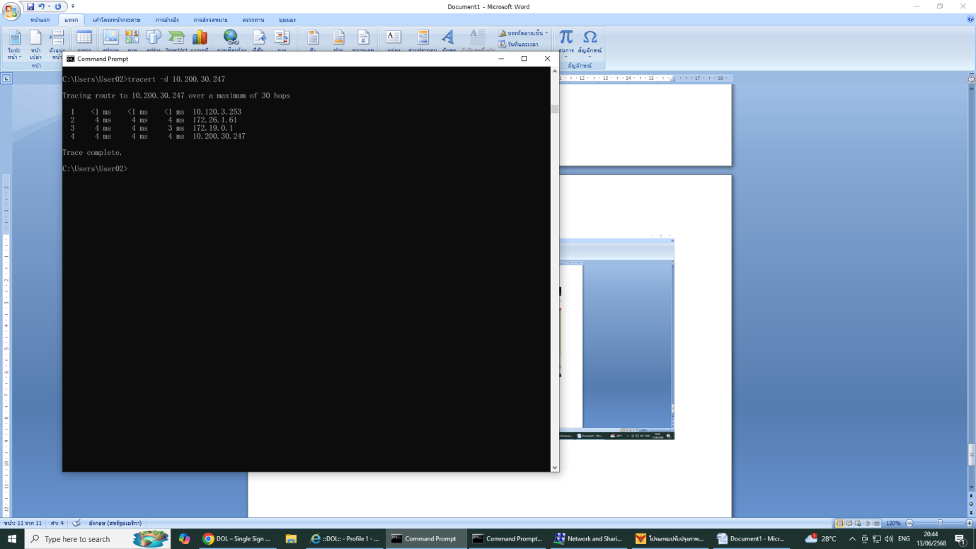

ทดสอบ ping/trace 8.8.8.8 (วงจร Cellular)
วิธีการทดสอบ
- เปิดใช้งาน Application Command
- เก็บผลการทดสอบ ping ด้วย command : ping 8.8.8.8 -n 35
- ผล latency ต้องไม่เกิน 100ms ในทุกๆ reply ถ้าไม่ผ่านต้องเทสใหม่
- เก็บผลการทดสอบ trace ด้วย command : tracert -d 8.8.8.8
- Path network จะต้องผ่าน IP ของสาขาที่ลงท้ายด้วย .253
- กด Logout จากหน้าต่าง browser ที่ทำข้อ 1 (authentication)

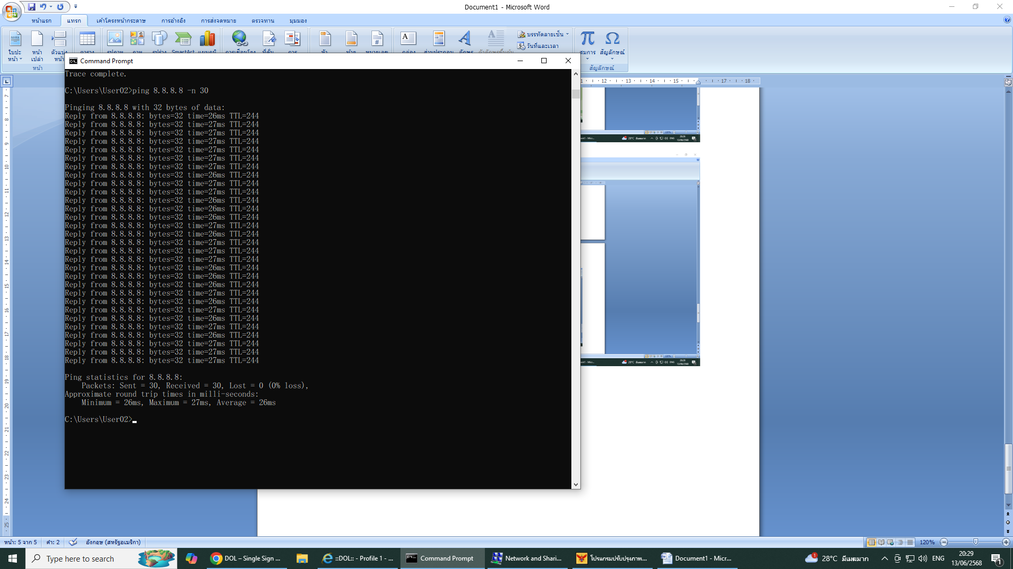

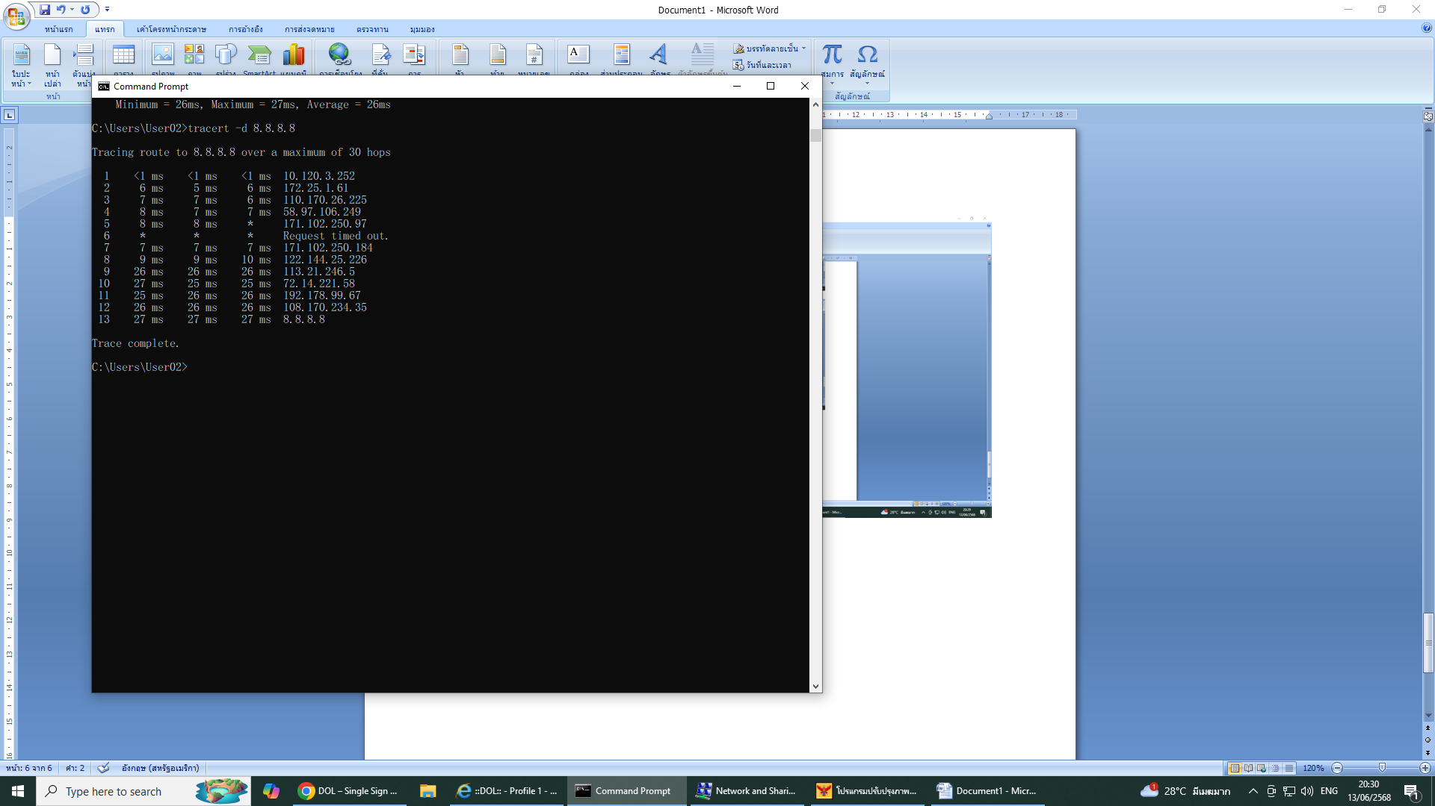

ปิดงานสาขา
วิธีการทดสอบ
- เปิดใช้งาน MPLS WAN 1
- เปิดใช้งาน MPLS WAN 2
- ถ่ายรูปการติดตั้ง
- ติด Label บนสาย และ อุปกรณ์ทั้งหมด

